**学习总结**

姓名 董金伟 专业 计算机科学与技术 班级 2班 日期 2022/4-26

1. 当天所学习主要内容（做一总结）

# 常见标签

1. 视频标签

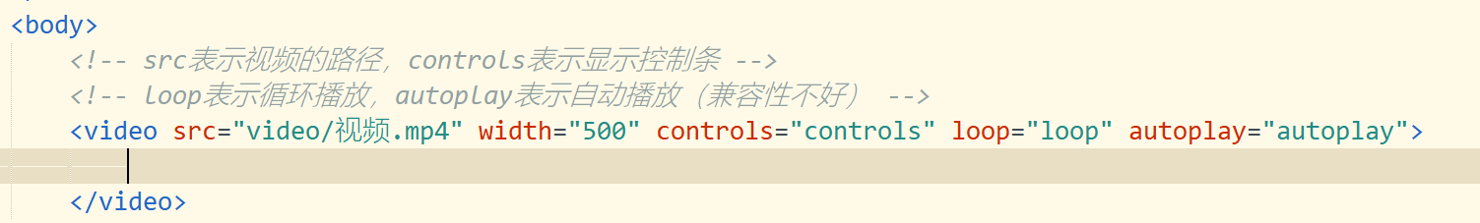

1. 音频标签（audio）



1. 列表
2. 无序列表：由两种标签组成ul和li组成

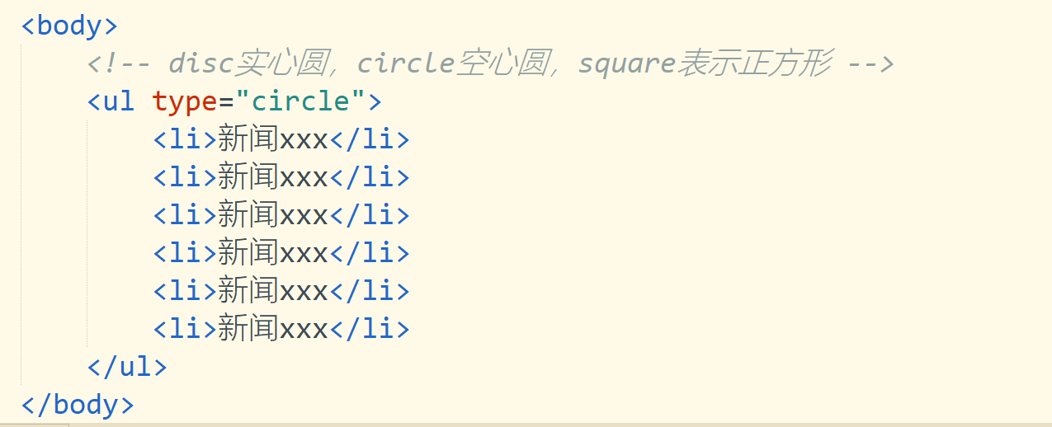

1. 有序列表ol和li组成

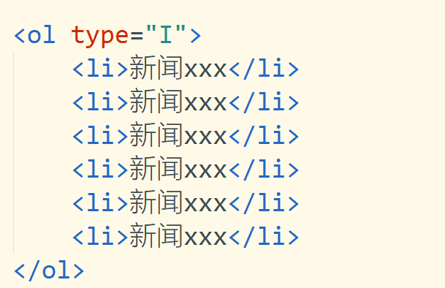

1. 自定义列表：dl，dt，dd组成，一般用于名词解释

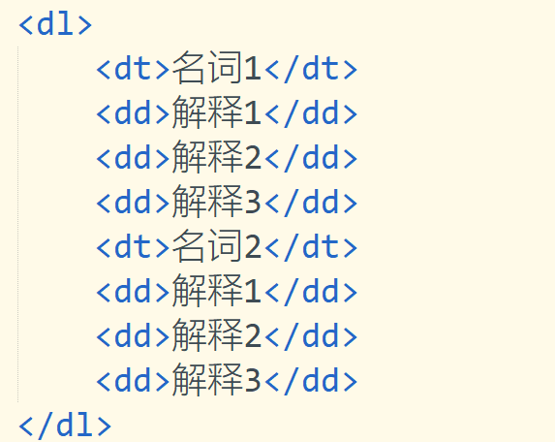

# 超链接标签（a）

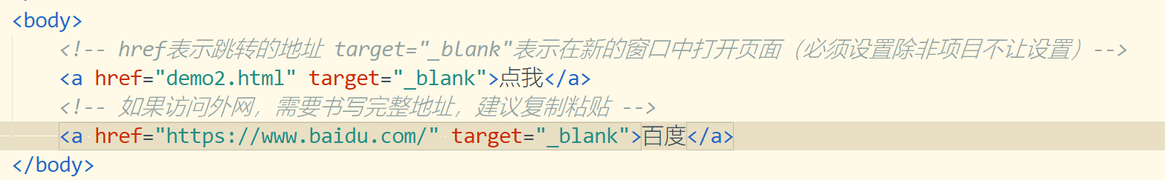

课堂练习：模拟新闻列表

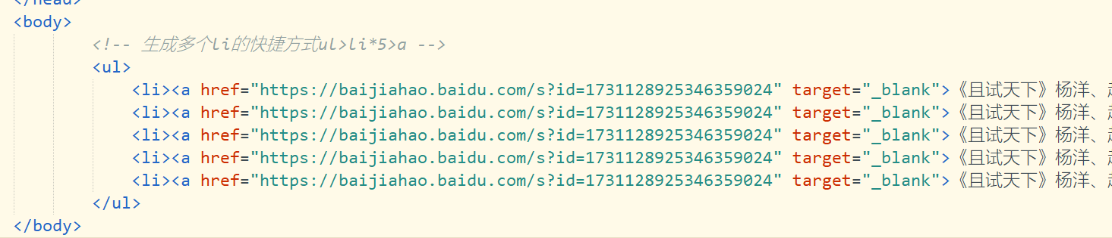

# 超链接有返回顶部的功能

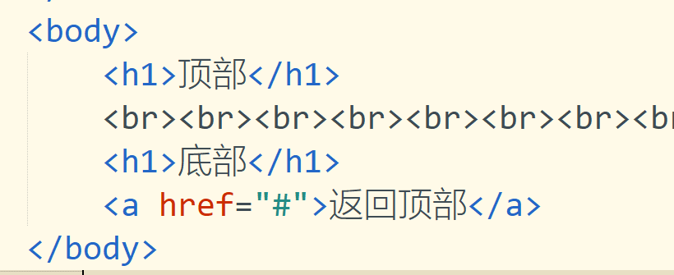

# 超链接做锚点（定位到页面任意位置）

第一步：给需要定点的位置添加超链接标签，添加id属性

第二步：使用超链接，通过href=”#id值”来跳到指定位置

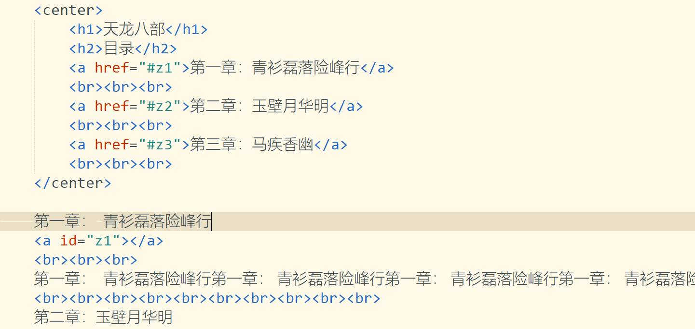

也可以跨页面跳转

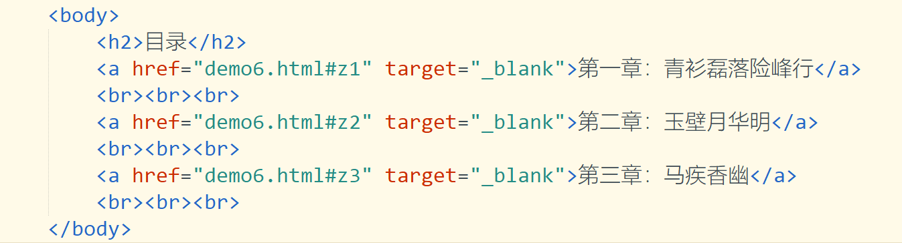

课后任务：制作一个自我介绍的页面，必须包含至少三个列表。